Programma van Eisen en
Wensen
Thema Werken en vergaderen
Vind een werkplek
Roommanagement
Narrowcasting
AV-opstellingen

Kenmerk: | 250135GDD
Afzender: | Projectteam Dordthuis
Datum: | 13-10-2025
Status/versie: | Versie 1.0 Definitief

Inhoud
INLEIDING EN LEESWIJZER 4
DEEL 1 5
1. ACHTERGROND EN CONTEXT VAN DE UITVRAAG 5
1.1. Het Dordthuis, achtergrondinformatie nieuwbouw 5
1.2. Achtergrond en situering 6
1.3. Partners 7
1.3.1. Publieke Dienstverlening 8
1.3.2. Besloten gebied 8
1.4. Plangebied 9
1.5. Bouwlocatie en proces 10
1.6. Ambitie voor de inrichting en het gebruik Dordthuis 12
1.6.1. Richtlijnen openingstijden 12
1.7. Werken en vergaderen in het Dordthuis- Slim, gastvrij en toegankelijk 12
1.8 Duurzaamheid 13
1.8.1. Maatschappelijk Verantwoord Opdrachtgeven en Inkopen (MVOI) 14
1.9. Datamanagement 14
1.10. Toegankelijkheid 15
DEEL 2 17
2. EISEN EN WENSEN TEN AANZIEN VAN DE UITVRAAG 17
2.1. Contractdoelstelling en scope van de opdracht 17
2.1.1. Scope en reikwijdte binnen het thema “Werken en vergaderen” 17
2.2. Specifieke Eisen en Wensen randvoorwaarden t.a.v. de opdracht 24
DEEL 3 25
3. BIJLAGEN 25

INLEIDING EN LEESWIJZER
Dit Programma van Eisen en Wensen (PvE&W) vormt de technisch-inhoudelijke vraagstelling voor de aanbesteding 250135GDD +Thema werken en vergaderen. Het PvE&W beschrijft wat wij als opdrachtgever verwachten van de toekomstige leverancier thema “Werken en vergaderen” van het Dordthuis, zowel in termen van concrete eisen als van gewenste ambities en kwaliteiten.
Het PvE&W is als bijlage B bij de aanbestedingsleidraad een integraal onderdeel van de aanbestedingsdocumentatie. U vindt in dit document alle informatie die nodig is om een goed onderbouwd en onderscheidend voorstel in te dienen.

Het PvE&W is als volgt opgebouwd:
- Deel 1: algemene informatie Dordthuis
- Deel 2: toelichting op eisen en wensen ten aanzien van de uitvraag
- Deel 3: bijlagen bij het PvE&W

Deel 1: achtergrond en context uitvraag
Hierin wordt de context, visie en positionering van het Dordthuis geschetst binnen de stad en de betrokken organisaties, waarbij de nadruk ligt op het thema “Werken en vergaderen”, en de daarbij behorende functies; “Vind een werkplek", Roommanagement, Narrowcasting en AV-middelen.
Deel 2: toelichting op de eisen en wensen ten aanzien van de uitvraag
Dit onderdeel bevat een toelichting op de functionele, operationele en kwalitatieve eisen en ambities waar de inschrijving aan moet voldoen, gericht op het thema “Werken en vergaderen”, en de daarbij behorende functies; “Vind een werkplek", Roommanagement, Narrowcasting en AV-opstellingen.
Deel 3: bijlagen behorend bij de uitvraag.
Bijlagen “K”:
De specifieke eisen en wensen worden puntsgewijs benoemd met ruimte voor toelichting, waarbij bijlage K.0. Bijlage PvE Thema Werken en vergaderen puntsgewijs compleet DEEL 3 het hoofddocument is.
Bijlagen "J”:
Aanvullende documenten, plattegronden, schematische weergaven en andere relevante achtergrondinformatie.

DEEL 1

1. ACHTERGROND EN CONTEXT VAN DE UITVRAAG

1.1. Het Dordthuis, achtergrondinformatie nieuwbouw
In 2026 opent het Dordthuis haar deuren als de Huiskamer van de Stad – een plek waar de stad samenkomt. Hier worden de gemeente Dordrecht, Bibliotheek Aanzet, Dordrecht Marketing (VVV) en de Gemeenschappelijke Regeling Sociaal (GR-Sociaal) onder één dak gehuisvest. Het Dordthuis is meer dan een kantoorgebouw of loket voor gemeentelijke zaken. Het wordt een levendige, open en toegankelijke omgeving, waar ontmoeten, (samen)werken en verblijven centraal staan. Een plek waar je welkom bent, of je nu inwoner, bezoeker, medewerker of ondernemer bent. Een gebouw dat uitnodigt tot gesprek, inspiratie en contact — of je nu komt om te werken, voor een afspraak, een goede kop koffie, of gewoon om even te zijn.
Het thema “Werken en vergaderen” en de daarbij behorende functionaliteiten hebben hierin een sleutelrol. Met slimme functionaliteiten die elkaar ondersteunen, helpen zij de gebruikers van het gebouw om in het Dordthuis een passende plek te vinden, daarnaast wordt actuele informatie gedeeld met dezelfde gebruikers. Het thema “Werken en vergaderen” is een wezenlijk onderdeel die sfeer bepaalt, ontmoetingen faciliteert en bijdraagt aan een gastvrije, vertrouwde beleving van het gebouw. Zo groeit het Dordthuis uit tot een centrale plek in de stad, voor iedereen.
Binnen het thema “Werken en vergaderen” vallen de onderstaande functies:
- Vind een werkplek
- Roommanagement
- Narrowcasting (Digital Signage)
- AV-opstellingen (Hybride vergaderen)

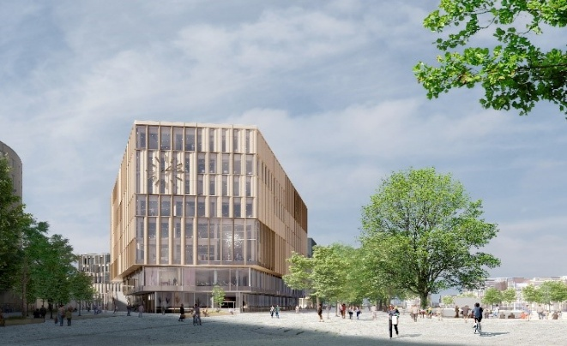 | 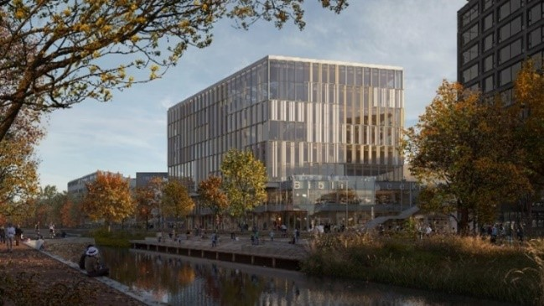
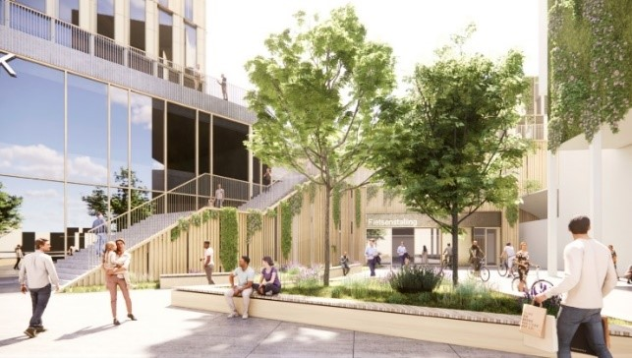 | 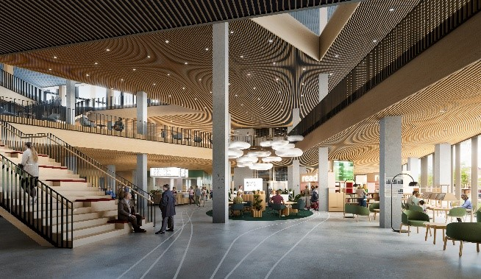
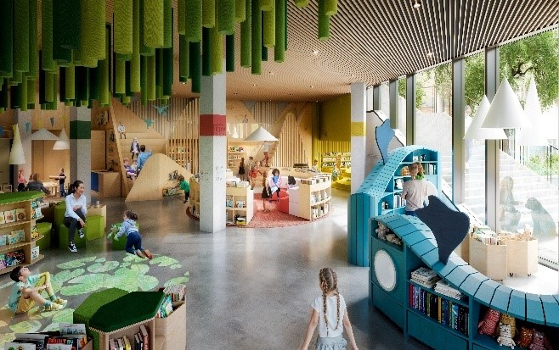 | 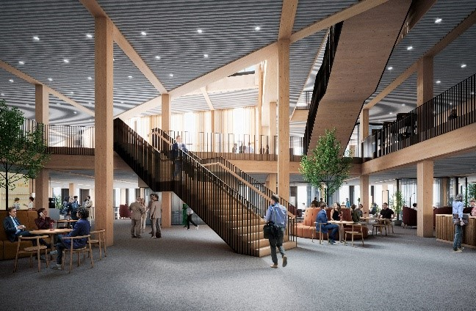

Afbeelding 1 t/m 6: impressies van het Dordthuis: gevelaanzichten, het naastgelegen 'Pocketpark', een bouwkundige impressie van de begane grond, een impressie van de kinderbibliotheek en de impressie van de werkvloer.

1.2. Achtergrond en situering
De ontwikkeling van het Dordthuis komt voort uit een ambitie die verder reikt dan alleen nieuwe huisvesting van het gemeentehuis. In 2017 startte de gemeente Dordrecht een onderzoek naar een toekomstbestendige werk- en ontmoetingsplek. De aanleiding was tweeledig: de technische en functionele veroudering van de bestaande gemeentelijke kantoren, en de wens om de Spuiboulevard – een belangrijke toegang tot de binnenstad – te transformeren tot een levendig stedelijk gebied. Die visie leidde in 2018 tot het besluit van de gemeenteraad om een nieuw, gezamenlijk gebouw te realiseren aan de Spuiboulevard: het Dordthuis. Een plek waar meerdere publieke organisaties samenkomen en waar dienstverlening, ontmoeting, ontspanning en samenwerking hand in hand gaan. Voor alle betrokken partijen is het uitgangspunt dat de huisvesting en de manier van (samen)werken elkaar versterken. Het gebouw én het interieur zijn daarom ontworpen als open, transparant en uitnodigend – een plek die verbindt en ruimte biedt aan iedereen.
Het Dordthuis meet ca 30.000 m2 en bestaat uit:
- Een prismavormig hoofdvolume (het Prisma);
- Een ‘achterhuis’(Back-of-House/BOH) met facilitaire voorzieningen en 2 parkeerlagen.
- De parkeerplaatsen zijn bestemd voor abonnementhouders en publiek.
- Het dak van het achterhuis vormt tevens het Plateau, een semipublieke buitenruimte met
een binnentuin;
- Een additioneel kantoorvolume dat is gesitueerd op het Plateau (Plateaukantoren);
- Een publiekelijk toegankelijke plint met commerciële, (horeca)voorzieningen;
- De begane grond, eerste en tweede verdieping zijn toegankelijk voor publiek.
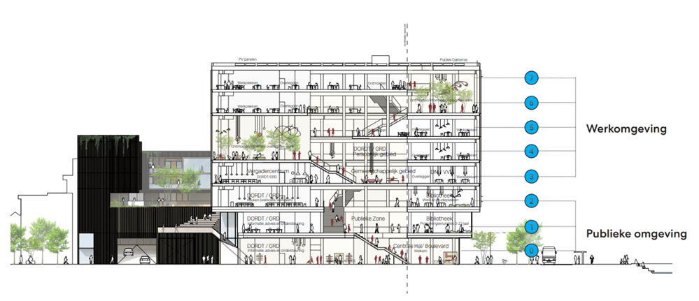
Afbeelding 7: dwarsdoorsnede van het Dordthuis
“Het Dordthuis wordt ontwikkeld als een levendig thuis waar iedereen uit de Drechtsteden kan ontmoeten, verbinden en inspireren.”

1.3. Partners
Elke partner binnen het Dordthuis heeft haar eigen primaire processen:
Gemeente Dordrecht
Heeft een publieke functie m.b.t. gemeentelijke dienstverlening voor o.a.:
- Paspoort, rijbewijs, identiteitskaart;
- Parkeerzaken, uittreksels, vergunningen;
- Publieksonthaal, klantcontactcentrum (KCC);
- Het college van B&W en de meerderheid van de ambtenaren van de gemeente Dordrecht zijn werkzaam in het Dordthuis;
- Commissievergaderingen raad.

Bibliotheek AanZet
Fungeert als:
- Kennis- en ontwikkelplek voor alle leeftijden;
- Beheerder van collecties op jeugd-, jongeren- en volwassenenverdiepingen;
- Aanbieder van cursussen op gebied van digitale vaardigheden, taal en mediawijsheid;
- Gastheer en aanjager van evenementen, tentoonstellingen en ontmoetingen.

Sociale Dienst Drechtsteden/ GR Sociaal
Verantwoordelijk voor:
- Vraagstukken rond werk, inkomen, participatie;
- Integrale hulpvragen via het SamenWerkplein;
- Verbinding met landelijke en lokale instanties (zoals UWV, belastingdienst);
- Versterking van zelfredzaamheid via coaching, leerwerkloketten, schuldhulpverlening.

VVV Dordrecht/ Dordrecht Marketing & Partners biedt:
- Toeristische en culturele informatie;
- Verkoop van routes, tickets en lokale producten;
- Verwijzingen naar activiteiten in stad en regio;
- Samenwerking in publieksprogrammering (bijv. stadsevenementen, dagjesmensen).
“In het Dordthuis staat de bezoeker centraal, niet de afzonderlijke organisaties.”
De partners bundelen hier hun krachten en bieden een breed, geïntegreerd dienstenpakket aan, gestoeld op vier kernwaarden:
Samen meer – samenwerking leidt tot meer impact voor inwoners
Gelijkwaardig – iedereen is welkom en wordt met respect behandeld
Inventief – oplossingen worden slim en creatief gezocht
Duidelijk – heldere communicatie voorkomt misverstanden.

1.3.1. Publieke Dienstverlening
De gezamenlijke publieke dienstverlening vindt plaats op de eerste drie verdiepingen. Dit zijn de publieke vloeren, laagdrempelig en integraal. De verschillende organisaties werken zonder zichtbare scheidingen samen. Medewerkers opereren op gezamenlijke pleinen (zoals het Info & Adviesplein, het SamenWerkplein, het Ontwikkelplein) en zijn herkenbaar als onderdeel van één Dordthuis. Vanuit het Dienstverleningsconcept (bijlage J.5.) worden bezoekers gastvrij onthaald door een host, geholpen in open of besloten gespreksruimtes, met een kop koffie voor een warm welkom, verleid tot ontmoeting, ontdekking en ontwikkeling in een prettige, uitnodigende omgeving. De publieke ruimten zijn labelloos ingericht: nergens zie je waar een partner begint of eindigt. Dat geldt ook voor de medewerkers: zij zijn zichtbaar als onderdeel van het Dordthuis, niet van hun moederorganisatie. Met als gezamenlijk doel dat elke bezoeker zich welkom en veilig voelt, snel en duidelijk geholpen wordt maar ook voldoende ruimte ervaart voor eigen initiatief en rust. Dit wordt mede mogelijk gemaakt door verblijfsruimten, horeca, inspiratieruimtes, studieplekken en meer. Het Dordthuis is daarmee niet alleen een functionele dienstverleningsplek, maar ook een sociale en culturele ontmoetingsplek.

1.3.2. Besloten gebied
Daarnaast is er het besloten gebied op de bovenliggende verdiepingen van het Prisma en de drie verdiepingen in het Plateau. Hier is de backoffice van de gemeente gehuisvest. Afdelingen zoals Vergunningen, Parkeerbeheer, Gemeentebelastingen, maar ook Burgemeester en Wethouders hebben hier hun werkplek. Ook de backoffice van de Bibliotheek AanZet en VVV/ Dordrecht Marketing & Partners vind je terug in het besloten gebied van het Dordthuis, evenals de eerstelijns backoffice van de GR Sociaal/Sociale Dienst Drechtsteden (SDD).
De backoffice van GR Sociaal/ Sociale Dienst Drechtsteden is gedeeltelijk buiten het Dordthuis gehuisvest in het Achterom. Deze locatie is op ca 100m afstand van het Dordthuis gelegen. Deze is alleen toegankelijk voor medewerkers en is niet publiek toegankelijk. De werkplekken en faciliteiten in het Achterom zijn gelijkwaardig aan de werkplekken en faciliteiten in het besloten werkgebied van het Dordthuis. Op dit moment is de inrichting van een aantal functies binnen het Thema “Werken en vergaderen” op locatie Achterom in scope, namelijk Roommanagement en AV-opstellingen, daarnaast beperkte Narrowcasting.

1.4. Plangebied
Het Dordthuis (1) ligt midden in het plangebied van de nieuwe Spuiboulevard (2), een stadsdeel in Dordrecht dat de komende jaren een complete metamorfose ondergaat. Zoals op de plattegrond hieronder te zien is, bevindt het gebouw zich op een goede locatie op loopafstand van het centrum (4), openbaar vervoer (3), winkels en andere voorzieningen.

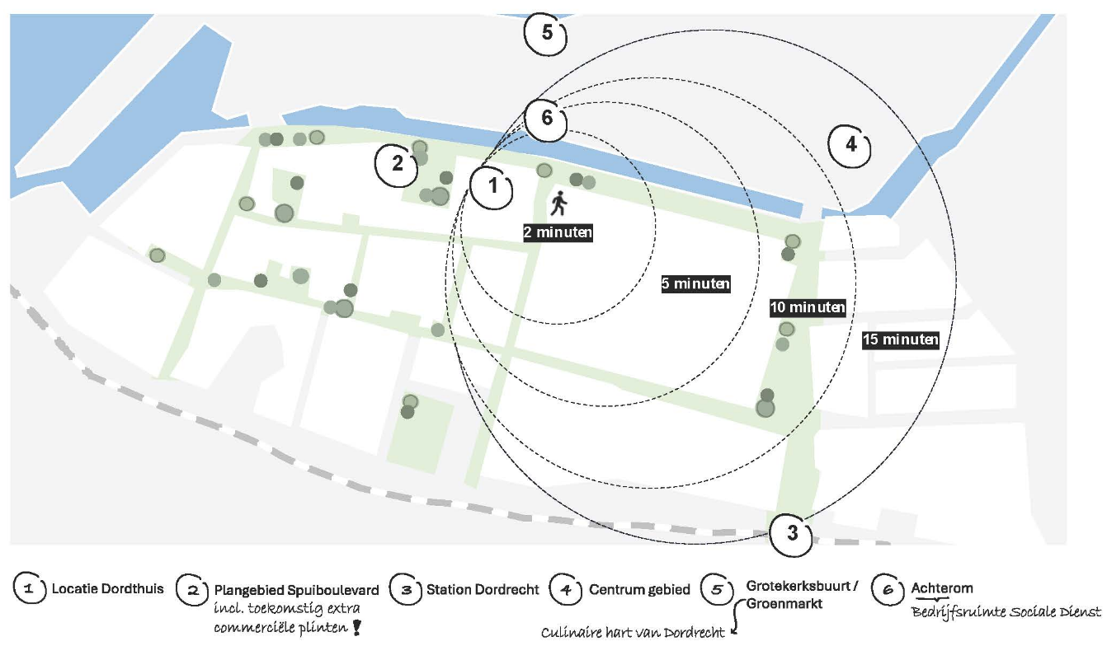
Afbeelding 8: omgeving Dordthuis.
Waar de Spuiboulevard jarenlang werd gedomineerd door verouderde kantoorpanden uit de jaren zestig, ontstaat er nu ruimte voor iets nieuws: een moderne, levendige stadsboulevard met een mix van wonen, werken, ontmoeten en verblijven. Vrijwel alle oude kantoren in het gebied worden gesloopt en maken plaats voor eigentijdse, duurzame bebouwing op basis van de visie Spuiboulevard uit 2018.
Het Dordthuis is het eerste grote project in deze grootschalige herontwikkeling en daarmee een belangrijke aanjager van de nieuwe sfeer en dynamiek in het gebied. Tevens zal gelijktijdig het Achterom (6) worden getransformeerd tot nieuwe bedrijfsruimte voor de GR-Sociaal.

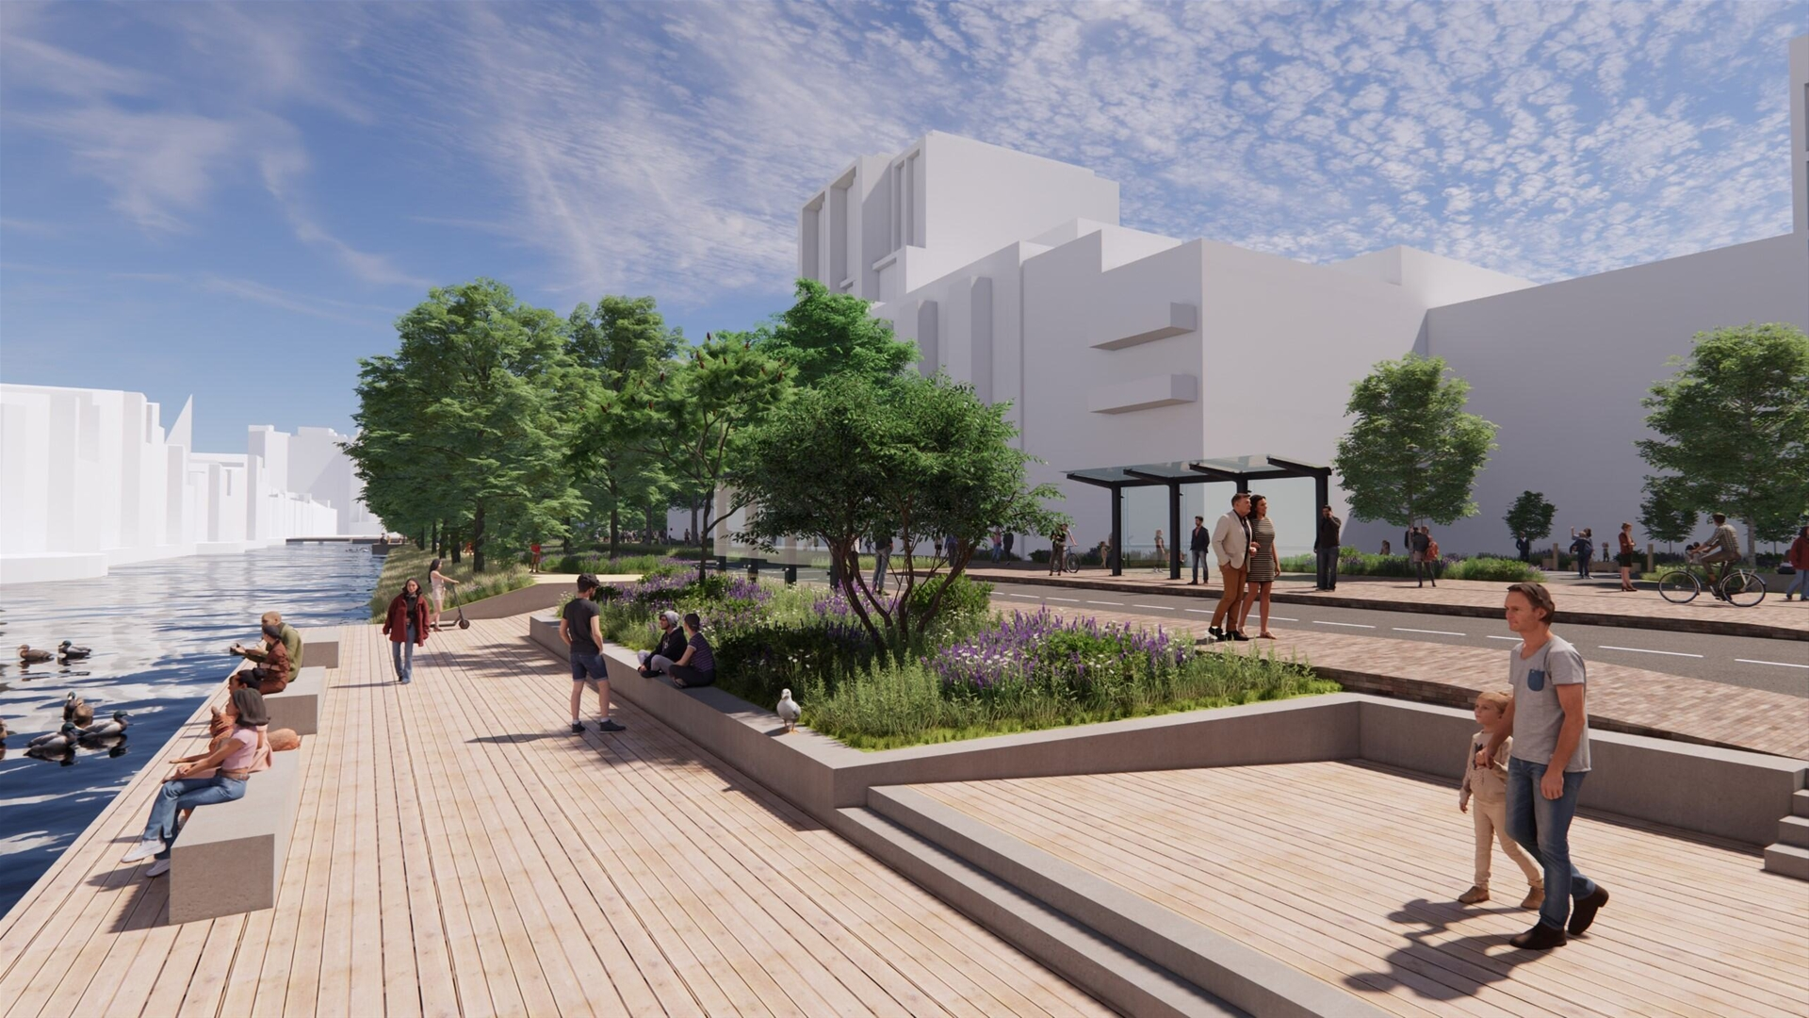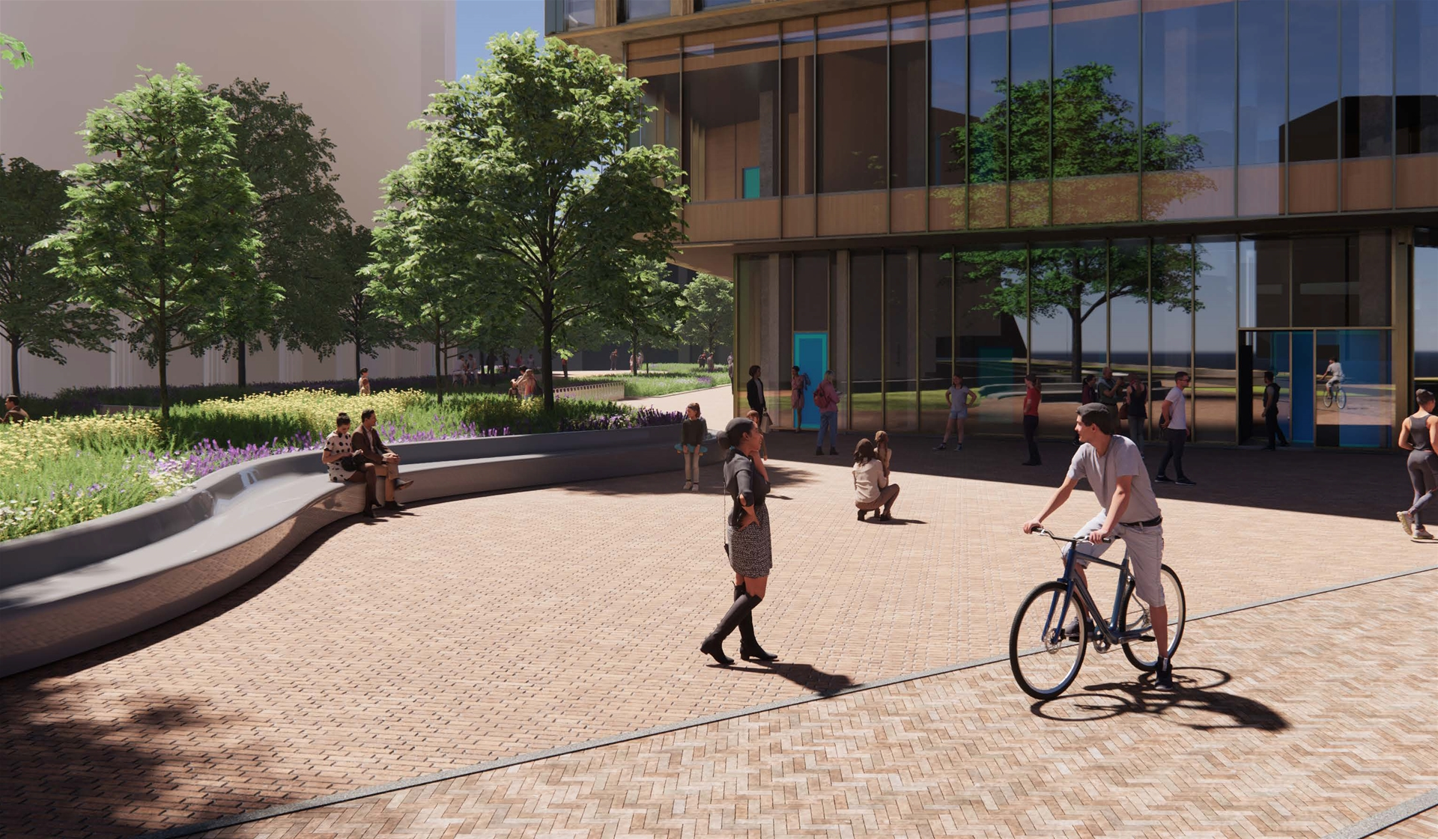
Afbeelding 9 en 10: impressie toekomstige omgeving Dordthuis
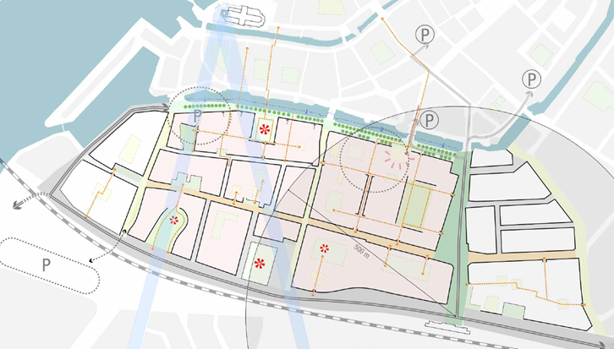
Plangebied
Afbeelding 11: plangebied

1.5. Bouwlocatie en proces
De bouw van het Dordthuis is in 2023 gestart, en de oplevering van het gebouw is voorzien in de loop van 2026. Het verrijst in een nieuw, toegankelijk en duurzaam gebied. De aansluiting op hoofdwegen is goed.
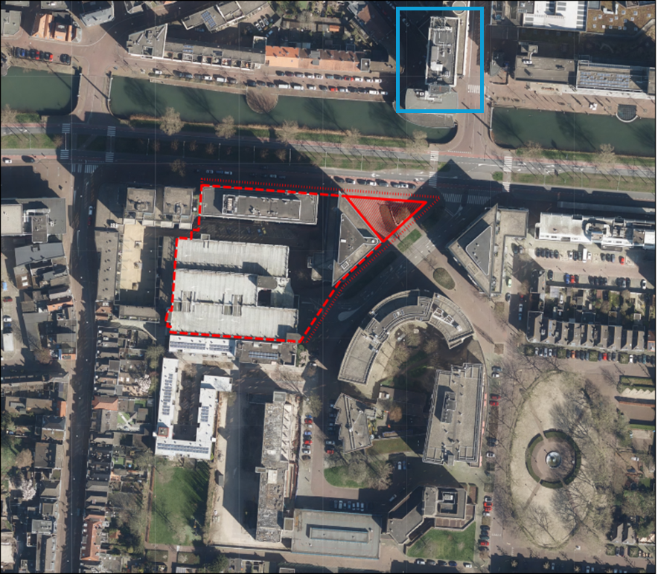Afbeelding 12: het bouwvolume geprojecteerd.

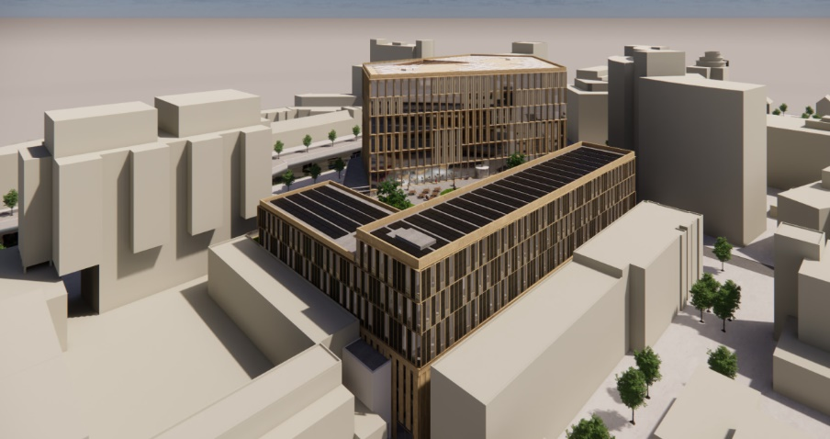
Afbeelding 13: impressie van de belendende gebouwen aan de achterzijde van het project, op de voorgrond de Plateaukantoren.

1.6. Ambitie voor de inrichting en het gebruik Dordthuis
De inrichting van het Dordthuis is zorgvuldig ontworpen om te activeren en te inspireren, met oog voor gastvrijheid, comfort en toegankelijkheid. Dit doordachte ontwerp vormt een vanzelfsprekend fundament voor alle functies binnen het Dordthuis en daarmee ook het thema ”Werken en vergaderen”.

1.6.1. Richtlijnen openingstijden
Om de gewenste dynamiek in het Dordthuis te borgen, zijn duidelijke ambities en richtlijnen voor de openingstijden opgesteld. Deze vormen de basis van hoe en wanneer het Dordthuis gebruikt wordt.
De data die we gebruiken vanuit “Vind een werkplek” en Roommanagement worden ingezet om keuzes voor ingebruikname van specifieke etages te maken. Een etage die vanaf een bepaald tijdstip weinig tot niet in gebruik is kan worden afgesloten waarmee kosten worden bespaard (denk aan energie, beveiliging, maar ook i.r.t. BHV).
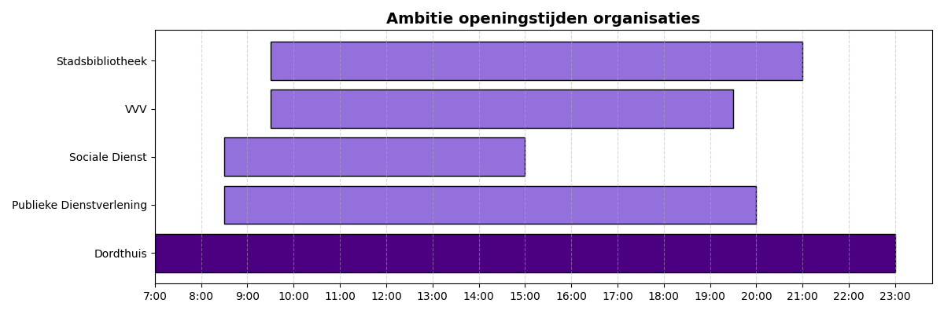Afbeelding 14: weergave ambitie openingstijden

In de bovenstaande weergave (afbeelding 14) worden de ambities m.b.t. de openingstijden gedurende de werkweek weergegeven. In het weekend ambieert het Dordthuis voor de publieke omgeving openingstijden van 09.00 uur tot 17.00 uur. Maximaal twintig keer per jaar is er gedurende het weekend een avond-openstelling.

1.7. Werken en vergaderen in het Dordthuis- Slim, gastvrij en toegankelijk
Een belangrijk onderdeel van de ambitie voor de inrichting en gebruik van het Dordthuis is het thema “Werken en vergaderen” en de daarbij behorende functies. Dit is meer dan alleen een voorziening; het vormt niet alleen de basis voor het functionele gebruik van het Dordthuis, maar ondersteunt met de verschillende functies ook de informatiebehoefte van alle bezoekers. De verschillende functies zijn aan elkaar te koppelen en vormen daarmee de basis voor gebruikersondersteuning door digitale voorzieningen.
Vind een werkplek
Medewerkers van het Dordthuis kunnen via een gebruiksvriendelijk digitaal systeem eenvoudig een werkplek vinden die past bij hun voorkeuren. Denk aan zit-sta werkplekken, plekken met daglicht of rustige zones voor geconcentreerd werken. Deze functionaliteit draagt bij aan een gezonde werkomgeving en sluit aan bij de principes van inclusiviteit en welzijn.
Roommanagement
Vergaderruimtes zijn flexibel te reserveren via een digitaal roommanagementsysteem. Gebruikers krijgen inzicht in de eigenschappen van elke ruimte, zoals capaciteit, akoestiek, toegankelijkheid en technische voorzieningen. Dit bevordert efficiënt gebruik van de ruimtes en ondersteunt samenwerking tussen verschillende gebruikersgroepen in het gebouw.
Narrowcasting
Digitale schermen verspreid door het gebouw tonen actuele informatie over werkplekbeschikbaarheid, vergaderingen, programmering en mogelijk welzijnstips. Ook wordt de bezoeker naar de juiste locatie binnen het gebouw geleid bij bijvoorbeeld dienstverleningsafspraken. Deze vorm van Narrowcasting draagt bij aan oriëntatie, transparantie en een gevoel van verbondenheid. De content is visueel toegankelijk en afgestemd op een breed publiek.
AV-middelen
De inzet van hoogwaardige audiovisuele voorzieningen versterkt de gastvrijheid en gebruiksvriendelijkheid voor bezoekers en externe partners, en ondersteunt de medewerkers bij het uitvoeren van de dagelijkse werkzaamheden. De AV-middelen worden slim geïntegreerd in de vergaderruimtes (en publieke zones) van het Dordthuis en zijn afgestemd op uiteenlopende gebruikersbehoeften. De audiovisuele infrastructuur vormt daarmee een onmisbare schakel in de ambitie om het Dordthuis slim, gastvrij en toegankelijk in te richten.
Door de slimme inzet van de functies binnen het thema “Werken en vergaderen” wordt het Dordthuis een inspirerende omgeving om te werken en te verblijven, en een plek waar technologie bijdraagt aan comfort, samenwerking en een gastvrije beleving voor alle gebruikers.

1.8 Duurzaamheid
Duurzaamheid is een belangrijk uitgangspunt voor het Dordthuis. Dat geldt niet alleen voor de bouw en het ontwerp van het gebouw, maar ook voor de inrichting, uitstraling en de manier waarop het dagelijks wordt gebruikt. We vragen onze partners en leveranciers om daarin mee te gaan en zoveel mogelijk in te zetten op duurzame en circulaire oplossingen.

De ambities op het gebied van duurzaamheid zijn uitgewerkt in een apart ambitiedocument, een korte samenvatting (vier-pager) en een visual (Bijlages J.1., J.2., J.3.). Hierin staan de belangrijkste thema’s:circulariteit, het terugdringen van klimaatimpact, verantwoordelijkheid in de hele keten, en inclusiviteit.

Afbeelding 15: duurzaamheidsthema's

Met het Dordthuis wil de gemeente Dordrecht vooroplopen als het gaat om duurzaamheid – binnen de regio én landelijk. Dat doen we samen met onze partners, leveranciers en gebruikers, door open communicatie en goede samenwerking. Zo bouwen we aan een toekomstbestendige, gezonde en inspirerende plek waar duurzaam gedrag vanzelfsprekend wordt en bijdraagt aan een betere samenleving.

Een aantal praktische voorbeelden van deze duurzame aanpak:
- Duurzame bedrijfsvoering: lager energieverbruik, geen onnodig afval, en gebruik van duurzame materialen waar mogelijk, distributie en inrichting.
- Verpakkingen: zoveel mogelijk gebruik van recyclebare en bio-based materialen, met zo min mogelijk losse verpakkingen.

1.8.1. Maatschappelijk Verantwoord Opdrachtgeven en Inkopen (MVOI)
MVOI is een beleidskader dat binnen het Dordthuis wordt gebruikt om bij goederen en diensten rekening te houden met maatschappelijke doelen, zoals duurzaamheid, sociale inclusie en innovatie. Nadere toelichtingen voor circulair en klimaatbewust inkopen en de belangrijkste milieuthema’s waarop we gaan beoordelen, zijn te vinden in Deel 2 van dit document.

1.9. Datamanagement
In het Dordthuis wordt in beperkte mate smart building toegepast. De gemeente wil daar in haar dienstverlening gebruik van maken om op die manier efficiënter en effectiever te kunnen zijn. Denk hierbij bijvoorbeeld aan inzicht in ruimtegebruik, waardoor werkplekinrichtingen efficiënter en effectiever ingezet kunnen worden en/of dat inrichtingsconfiguraties beter aansluiten bij de behoefte van de gebruikers. Daarnaast wil de gemeente datamanagement inzetten om registratie en inzage te krijgen in de kwantitatieve en kwalitatieve staat van het interieur en registratie en monitoring van de duurzaamheidsprestaties van het interieur. Als we kijken naar de functies binnen het thema “Werken en vergaderen” willen we hier zoveel mogelijk inzetten op datamanagement. Hierbij kan gedacht worden aan de onderstaande mogelijkheden:
Vind een werkplek
Toepassing van datamanagement:
- Inzicht in gebruikspatronen: door data te verzamelen over welke werkplekken wanneer en hoe vaak worden gebruikt, kan de gemeente analyseren welke werkplekken populair zijn en welke onderbenut blijven.
- Optimalisatie van werkplekinrichting: op basis van gebruiksdata kunnen werkplekken efficiënter worden ingericht, bijvoorbeeld door meer flexplekken te creëren als daar veel vraag naar is.
- Voorspellend gebruik: met historische data kunnen trends worden voorspeld, zoals piekdagen of rustige periodes, wat helpt bij het plannen van schoonmaak, onderhoud of energiebeheer.

Roommanagement (Roombookingsysteem)
Toepassing van datamanagement:
- Bezettingsgraad en benutting: door data over vergaderzaalreserveringen te analyseren, krijgt de gemeente inzicht in hoe vaak en hoe lang ruimtes worden gebruikt.
- Afstemming op gebruikersbehoefte: als blijkt dat kleine vergaderruimtes vaker worden geboekt dan grote, kan de inrichting hierop worden aangepast.
- Onderhoud en duurzaamheid: door koppeling met sensoren en reserveringsdata kan het systeem signaleren wanneer ruimtes intensief zijn gebruikt en onderhoud of schoonmaak nodig is.

Narrowcasting
Toepassing van datamanagement:
- Gerichte communicatie: door data over locatie, tijdstip en gebruikersprofielen te combineren, kan Narrowcasting content tonen die relevant is voor de aanwezige doelgroep.
- Realtime informatievoorziening: Narrowcasting kan gekoppeld worden aan actuele data, zoals ruimtebeschikbaarheid of interne mededelingen, om medewerkers en bezoekers direct te informeren.
- Effectmeting: door te meten welke content wanneer en waar wordt getoond, kan de effectiviteit van communicatiecampagnes worden geëvalueerd en verbeterd.

AV-middelen
Toepassing van data-management:
Voor AV-middelen is er vooralsnog geen data-management anders dan het reguliere assetmanagement.

Overkoepelend voordeel van datamanagement
De gemeente Dordrecht kan met datamanagement:
- Efficiënter ruimtegebruik realiseren
- Beter aansluiten op de behoeften van gebruikers
- De duurzaamheid en kwaliteit van het interieur monitoren
- Data-gedreven beslissingen nemen over inrichting en dienstverlening
- Gebruik van assetmanagementsystemen om onderhoudsdata en garantietermijnen te registreren
- Ondersteunen beveiliging- en toegangsbeheer

1.10. Toegankelijkheid
Het gebouw en het interieur zijn ontworpen met oog voor toegankelijkheid en inclusiviteit, zodat alle bezoekers, ongeacht hun achtergrond, leeftijd of mobiliteit, zich vrij kunnen bewegen en gebruik kunnen maken van de voorzieningen. Het interieur, de looproutes en de inrichting van de functies binnen het thema “Werken en vergaderen” zijn zorgvuldig afgestemd op uiteenlopende behoeften. Denk bijvoorbeeld aan duidelijke bewegwijzering, comfortabele zitplaatsen en een open, gastvrije sfeer. Daarnaast dragen digitale systemen bij aan de toegankelijkheid van het Dordthuis. Denk daarbij aan onderstaande mogelijkheden:
Vind een werkplek:
Via een scherm (of toekomstige intuïtieve app) kunnen gebruikers eenvoudig een werkplek vinden die past bij hun persoonlijke voorkeuren en behoeften. Denk aan zit-sta werkplekken, plekken met daglicht, of werkplekken dicht bij liften voor mensen met beperkte mobiliteit. De interface is ontworpen met oog voor digitale toegankelijkheid (zoals schermlezers en hoog contrast).
Roommanagement:
Het reserveren van vergaderruimtes gebeurt via een Outlook gekoppeld gebruiksvriendelijk systeem dat inzicht kan geven in de eigenschappen van elke ruimte, zoals akoestiek, ventilatie, stofvrije ruimtes, toegankelijkheid voor rolstoelgebruikers en aanwezigheid van ondersteunende technologie (zoals ringleidingen of spraakversterking). Dit bevordert inclusieve samenwerking.
Narrowcasting / Wayfinding:
Digitale schermen in het gebouw tonen informatie over programmering, bezetting, en welzijnstips. De content is visueel helder, afgestemd op diverse doelgroepen, zodat iedereen zich geïnformeerd en welkom voelt.

AV-Middelen
De AV-middelen worden slim geïntegreerd in de vergaderruimtes en (publieke zones) van het Dordthuis en zijn afgestemd op uiteenlopende gebruikersbehoeften. Denk hierbij aan gebruiksvriendelijke bediening, hybride vergaderfaciliteiten, akoestisch geoptimaliseerde ruimten, ondersteuning van inclusiviteit (ringleiding, spraakversterking, of ondertiteling).
“In het Dordthuis, als bruisend hart van de stad en de Drechtsteden, staat toegankelijkheid centraal. Iedereen – van inwoners tot bezoekers en medewerkers – moet zich hier welkom en thuis voelen.”

DEEL 2

2. EISEN EN WENSEN TEN AANZIEN VAN DE UITVRAAG
Het Dordthuis opent in het van najaar 2026 haar deuren als de huiskamer van de Stad: een bruisende en gastvrije plek waar ontmoeten, samenwerken en verblijven centraal staan. De werkomgeving speelt een sleutelrol in het realiseren van deze visie. Het Dordthuis biedt ruimte aan moderne werk- en vergaderfaciliteiten die slim, gezond en toegankelijk zijn ingericht.
Met deze aanbesteding nodigen wij marktpartijen uit om hun visie, creativiteit en ondernemerschap in te zetten voor een hoogwaardig, gastgericht en maatschappelijk verantwoord aanbod. De opdracht biedt ruimte voor eigen invulling, binnen de kaders van de visie van het Dordthuis.

2.1. Contractdoelstelling en scope van de opdracht
De leverancier realiseert binnen het Dordthuis een geïntegreerde oplossing voor het thema “Werken en Vergaderen”, bestaande uit:
- Levering van hardware en software voor werkplekken, vergaderruimtes, Narrowcasting en AV-opstellingen;
- Installatie en montage van alle componenten, inclusief aansluiting op bestaande infrastructuur;
- Dienstverlening en ondersteuning, waaronder beheer, training, adoptie en kwaliteitsborging;
- Data-gedreven functionaliteiten die bijdragen aan efficiënt ruimtegebruik, toegankelijkheid en gebruikersgemak.
De oplossing moet aansluiten op de visie van het Dordthuis als gastvrije, slimme en toegankelijke werkomgeving. Verdere toelichting op de scope en eisen is opgenomen onder 2.1.1 en 2.2.

2.1.1. Scope en reikwijdte binnen het thema “Werken en vergaderen”
Binnen het Dordthuis vormt het thema “Werken en vergaderen” een essentieel onderdeel van de moderne, gastvrije en functionele omgeving. De opdrachtnemer is verantwoordelijk voor het realiseren van de digitale en fysieke voorzieningen die dit thema ondersteunen. De opdracht omvat zowel de levering als de bijbehorende servicedienstverlening, passend bij de ambities van het Dordthuis. De gemeente Dordrecht treedt op als contracteigenaar en regievoerder.
Onderdeel van de opdracht:
De scope van de opdracht richt zich op de inrichting en exploitatie van de volgende vier kernfuncties binnen het Dordthuis:
Scope en Reikwijdte – Vind een Werkplek
Aanleiding
Met de invoering van tijd- en plaats onafhankelijk werken (TPOW) binnen het Dordthuis, ontstaat de behoefte aan een systeem dat medewerkers ondersteunt bij het vinden van een geschikte werkplek. Tegelijkertijd is er behoefte aan inzicht in de bezetting en het gebruik van werkplekken, zodat de Facilitair Management Organisatie (FMO) hierop kan sturen.
Doelstelling
Het doel is om medewerkers op een laagdrempelige manier inzicht te geven in de beschikbaarheid van werkplekken, en tegelijkertijd de bezetting en benutting van ARBO- en aanlandwerkplekken meetbaar te maken. Dit draagt bij aan een efficiënte benutting van de kantoorruimte en een prettige werkomgeving.
Scope
Het project richt zich op de volgende onderdelen:
- Alle Arbo- en aanland werkplekken binnen de kantooromgeving van het Dordthuis.
- Inzicht in beschikbaarheid: medewerkers kunnen realtime zien waar werkplekken beschikbaar zijn.
- Gebruik van technologie: het systeem biedt verschillende weergavemogelijkheden, zoals integratie met Narrowcasting, het Intranet, een plug-in of een app.
- Data-gedreven beheer: de FMO gebruikt de verzamelde data om bezetting en gebruik professioneel te monitoren en te optimaliseren.
- Toekomstige uitbreiding: het systeem moet voorbereid zijn op een reserveringsfunctionaliteit, waarbij medewerkers werkplekken kunnen boeken op basis van voorkeuren zoals ergonomie, daglicht, rustniveau en toegankelijkheid.
Reikwijdte
- Gebruikersgroep: alle medewerkers van het Dordthuis.
- Werkplekken: zowel ARBO-verantwoorde werkplekken als aanlandplekken.
- Locatie: het Dordthuis
- Beheer: de FMO is verantwoordelijk voor het beheer en de analyse van de bezettingsdata.
Uitgangspunten
- Iedere medewerker is welkom en heeft toegang tot actuele informatie over werkplekbeschikbaarheid.
- Het systeem ondersteunt het concept “Onze manier van Werken” (bijlage J.4.), waarbij de werkplek wordt gekozen op basis van de uit te voeren activiteit.
- De bezettingsfactor van vaste Arbo- of aanland werkplekken in het Dordthuis is 0,5.
Buiten scope
- Alle aanlandplekken in de publieksomgeving bedoeld voor burgers, studenten en/of klanten van de Dordthuis partners.
- De werkplekken in het Achterom

Eisen en Wensen
De specifieke eisen en wensen voor “Vind een werkplek” worden puntsgewijs benoemd en toegelicht in de bijlagen. Zie van dit document punt 2.2. “Specifieke Eisen en Wensen randvoorwaarden t.a.v. de opdracht”, voor toelichting.

Scope en Reikwijdte – Roommanagement
Aanleiding
Binnen het Dordthuis wordt het reserveren van vergaderruimtes mogelijk via MS365. Om beter aan te sluiten bij het concept “Onze manier van Werken” (bijlage J.4.) en om efficiënter gebruik te maken van beschikbare ruimtes, wordt aanvullende functionaliteit ontwikkeld. Deze uitbreiding maakt het mogelijk om niet alleen ruimtes te reserveren, maar ook inzicht te krijgen in bezetting, benutting en aanvullende faciliteiten.
Doelstelling
Het doel van het roommanagementsysteem is om medewerkers en beheerders te ondersteunen bij het efficiënt reserveren, gebruiken en beheren van vergaderruimtes. Dit draagt bij aan een transparante, toegankelijke en data-gedreven werkomgeving waarin ruimtegebruik geoptimaliseerd wordt.
Scope
Het roommanagementsysteem omvat de volgende onderdelen:
- Het roommanagementsysteem is een aanvulling op MS365, een extra functionaliteit boven op de bestaande reserveringsmogelijkheden in MS365, met behoud van integratie.
- Interactieve displays: elke vergaderruimte vanaf 4 personen, (inclusief Commissiezalen, trouwzaal, Multifunctionele zaal, Blauwe kamer, Jeugdlab en Studio aan Zet) wordt voorzien van een roombookingdisplay bij de deur, waarop realtime informatie zichtbaar is over de beschikbaarheid, komende reserveringen en mogelijk gebruikers.
- Gebruiksvriendelijke reservering: medewerkers kunnen ruimtes reserveren via MS365 of direct via het display, zonder risico op dubbele boekingen.
- Faciliteiten boeken: bij het reserveren kunnen optioneel aanvullende diensten worden geboekt, zoals catering, bodedienst of audiovisuele ondersteuning.
- Datagedreven beheer: het systeem genereert gebruiksdata waarmee de Facilitair Management Organisatie (FMO) kan sturen op bezetting en benutting.
- Technische integratie: het systeem sluit aan op de Microsoft Exchange-omgeving en de Digitale Werkruimte (DWR, een centrale werkomgeving gebaseerd op MS365 (KPN) die veilig en gemakkelijk toegang geeft tot informatie, zowel op kantoor, thuis als onderweg. Een veilige inrichting voor laptops, tablets, smartphones en PC’s), met minimaal een koppeling met FMIS (TOPdesk) of het dataplatform.

Reikwijdte
- Gebruikersgroep: medewerkers van de vier partners en eventueel externe gebruikers.
- Ruimtes: reguliere kantoorvergaderruimtes, commissie- en trouwzaal, de multifunctionele zaal en een aantal publiektoegankelijke ruimten.
- Locaties: alle omsloten vergaderruimten binnen het Dordthuis waar bekabeling voor roommanagement is aangelegd. Daarnaast de 22 vergaderruimten op locatie Achterom.
- Beheer: de FMO is eigenaar van de gegenereerde data, verantwoordelijk voor het beheer van het systeem en de interpretatie van de gegenereerde data.
Uitgangspunten
- Het systeem is gebruiksvriendelijk en intuïtief voor zowel interne als externe gebruikers.
- Het sluit aan bij het concept “Onze manier van Werken” (bijlage J.4.) en ondersteunt flexibel ruimtegebruik.
- Er is een relatie met de bestaande audiovisuele oplossingen in de vergaderkamer.
- Het systeem levert tijdswinst op door snelle toegang tot reserveringen.
- Binnen Roommanagement is er de mogelijkheid op uitbreiding waarbij de infrastructuur (connectivity) al is voorbereid.

Buiten Scope
- Reserveringssoftware voor publieksgesprekplekken en spreekkamers in de publieksruimte.
- Het plaatsen van displays op andere omsloten ruimten anders dan als vergaderruimten benoemd.
- Een systeem dat inzicht biedt in akoestiek, toegankelijkheid of technische eigenschappen van ruimtes (deze functionaliteit valt buiten de huidige implementatie).

Eisen en Wensen
De specifieke eisen en wensen voor Roommanagement worden puntsgewijs benoemd en toegelicht in de bijlagen. Zie van dit document punt 2.2. “Specifieke Eisen en Wensen randvoorwaarden t.a.v. de opdracht” voor toelichting.
Scope en Reikwijdte – Narrowcasting (Digital Signage)
Aanleiding
Het Dordthuis wordt volledig uitgerust met een geavanceerd Narrowcastingsysteem, verspreid over alle verdiepingen. Deze schermen dienen als dynamisch communicatiemiddel voor zowel medewerkers als bezoekers. De eerste drie verdiepingen, met een publieke functie, krijgen hierbij een prominente rol. Narrowcasting ondersteunt het concept “Onze manier van Werken” (bijlage J.4.) door actuele, gerichte en locatie-gebonden informatie toegankelijk te maken.
Doelstelling
Het doel van Narrowcasting is het centraal en decentraal kunnen beheren van visuele communicatie via digitale schermen. De schermen tonen een mix van praktische informatie, interne communicatie, programmering en live data, afgestemd op de locatie en doelgroep. Dit draagt bij aan een gastvrije, transparante en efficiënte werkomgeving.
Scope
Het Narrowcastingsysteem omvat de volgende onderdelen:
- Beeldschermen: diverse schermen verspreid door het Dordthuis, waaronder mogelijk bij entrees, liften, koffiecorners, personeelsingangen, publieksruimtes en vergaderruimtes.
- Contenttypes: Slides met o.a.:
- Evenementen en locatie-informatie (Wayfinding)
- Klantbegeleiding voor bezoekers (via koppeling met klantbegeleidingssysteem)
- Verkeersinformatie en OV-vertrektijden mogelijk incl. loopafstand
- Interne berichten zoals mogelijk (verjaardagen, welkom/afscheid, vacatures)
- Social media, kantinemenu, welkomstberichten
- Webpagina’s vanuit o.a. Microsoft Intranet
- Real-time bezetting en benutting van werkplekken en vergaderruimtes
- Alle Narrowcastingbeeldschermen, media-players inclusief software binnen het Dordthuis
- Integratie met interne systemen (roommanagement, Vind een werkplek, klantbegeleiding, energiebeheer)
- Beheer en inrichting van contenttemplates en gebruikersrollen
- Integraties:
- Roommanagementsysteem (roombookingschermen als onderdeel van Narrowcasting), b.v. bij ontruiming
- Werkplekreserveringssysteem
- Klantbegeleidingssysteem
- Gebouwbeheersysteem voor b.v. energiebeheer (voor automatische verlichting/klimaatregeling op basis van bezetting)
- Live feeds: tijdens raadsvergaderingen kunnen schermen live camerabeelden tonen vanuit commissiekamers, in combinatie met AV-voorzieningen.
Reikwijdte
- Gebruikersgroep: medewerkers, bezoekers, beheerders en communicatieprofessionals.
- Locatie: alle verdiepingen van het Dordthuis. Daarnaast op (n.t.b. aantallen) locatie Achterom.
- Beheer: zowel centraal als decentraal beheer mogelijk via een gebruiksvriendelijk CMS met rol-gebaseerde toegang.
- Schermonafhankelijke toepassingen/ content (content kan verschillen ook per locatie)
- Personeelsingangen: werkplekbezetting en interne meldingen
- Koffiecorners: informele en formele berichten
- Publieksruimtes: informatie over bibliotheek, tentoonstellingen, VVV, Werkplein, Burgerzaken, Jeugdlab
Uitgangspunten
- Inhoud per scherm kan verschillen en is tijd-gestuurd te beheren
- Slides zijn vormvrij en kunnen per doelgroep worden aangepast
- CMS is intuïtief en ondersteunt decentrale werkverdeling
- Rapportages over gebruik, bezetting en energieverbruik zijn beschikbaar
- Systeem is schaalbaar en toekomstbestendig
Buiten Scope
- Niet-vergaderruimtes zonder scherminfrastructuur

Eisen en Wensen
De specifieke eisen en wensen voor Narrowcasting worden puntsgewijs benoemd en toegelicht in de bijlagen. Zie van dit document punt 2.2. “Specifieke Eisen en Wensen randvoorwaarden t.a.v. de opdracht” voor toelichting.

Scope en Reikwijdte – AV-opstellingen (hybride vergaderen)
Aanleiding
Binnen het Dordthuis wordt hybride vergaderen een standaard onderdeel van de werkomgeving. De inzet van hoogwaardige AV-middelen is essentieel om samenwerking tussen medewerkers, bezoekers en externe partners te faciliteren. De AV-opstellingen dragen bij aan een gastvrije, toegankelijke en efficiënte vergaderomgeving, passend bij de ambities van het Dordthuis als huiskamer van de stad en “Onze manier van werken"(bijlage J.4.).

Doelstelling
Het doel is om alle vergaderruimtes vanaf vier personen te voorzien van passende audiovisuele voorzieningen, afgestemd op de grootte, functie en gebruikersbehoefte van de ruimte. Hierbij wordt gestreefd naar een fool-proof systeem dat eenvoudig te bedienen is en minimale ondersteuning vereist. Dit bevordert het gebruikersgemak, reduceert opstarttijd en verhoogt de betrouwbaarheid van hybride vergaderingen.

Binnen Scope
De scope van AV-middelen binnen het thema “Werken en vergaderen” omvat:
Vergaderruimtes vanaf 4 personen:
- Kleine (4–6 personen), middelgrote (6–12 personen) en grote (>12 personen) vergaderruimtes.
- Voorzien van audio- en video-opstellingen passend bij de ruimtegrootte.
- Integratie met MS Teams Rooms Pro voor fool-proof bediening (waar van toepassing).
- Losse en verrijdbare presentatieapparatuur.

Collegekamer (Crisisruimte):
- Specifieke AV-opstelling waarbij uitgegaan wordt van een ronde tafel met bijpassende vergaderopstelling
Multifunctionele zaal:
- Geschikt voor grotere bijeenkomsten en evenementen, waarbij uitgegaan wordt van een basis AV-opstelling met maximale mogelijkheden voor benutting. Denk hierbij aan inhuur van extra apparatuur tijdens incidentele professionele evenementen.

Kathedraal:
- Open ruimte in de kantooromgeving, geschikt voor personeelsbijeenkomsten. Binnen deze ruimte wordt gedacht aan een of meerdere verrijdbare AV-opstellingen met aanvullend een geluidsinstallatie.

Bestuurskamers (Burgemeester, Wethouders, Gemeentesecretaris):
- Persoonlijk ingerichte AV-opstellingen op basis van Teams Rooms Pro

Connectiviteit:
- Van eenvoudige videobekabeling tot geavanceerde draadloze systemen.
- Gebruikmakend van Teams Rooms Pro in beheer bij KPN.
- Aangesloten op het netwerk (lLAN) in beheer bij Axians

Reikwijdte
- Gebruikersgroep: medewerkers van de vier partners, externe gebruikers en bezoekers.
- Locaties: alle vergaderruimtes binnen het Dordthuis en locatie Achterom (voor zover in scope).
- Beheer: Gemeente Dordrecht is contracteigenaar. Beheer wordt centraal georganiseerd (FMO), met ondersteuning van leverancier voor proactief onderhoud en service.
- Technische integratie: AV-systemen sluiten aan op bestaande infrastructuur en voldoen aan Conditional Access, AVG en Microsoft Exchange-compatibiliteit.
Uitgangspunten
- Fool-proof bediening: vergaderingen starten met één druk op de knop.
- Proactief beheer: servicenormen en uptime worden gegarandeerd.
- Geen hergebruik van verouderde AV-apparatuur, tenzij gescreend en geschikt bevonden.

Buiten Scope
- Niet-reserveerbare spreekkamers in de publieksomgeving.
- AV-middelen in directie-, project- en trouwkamers.
- Specifieke AV-middelen ter ondersteuning van de bibliotheek ruimten
- AV-middelen specifiek gericht op commissievergaderingen, inclusief ringleiding, spraakversterking, ondertiteling en reguliere hybride vergaderopstellingen in de commissiekamers. Voor de drie commissiekamers geldt dat er een separate aanbesteding loopt voor de AV-middelen die in deze kamers gebruikt worden.

Eisen en Wensen
De specifieke eisen en wensen voor AV-opstellingen (hybride vergaderen) worden puntsgewijs benoemd en toegelicht in de bijlagen. Zie van dit document punt 2.2. “Specifieke Eisen en Wensen randvoorwaarden t.a.v. de opdracht” voor toelichting.

Levering en Dienstverlening – Generieke Onderdelen
De scope van de aanbesteding voor de onderwerpen, “Vind een werkplek”, Roommanagement, Narrowcasting en AV-middelen omvat de volgende generieke onderdelen:

A. Productlevering (Technische Oplossing)
Hardware
Levering van standaardproducten (OTS – Off The Shelf), zoals:
- Interactieve roombookingdisplays bij vergaderruimtes
- Narrowcastingbeeldschermen met (geïntegreerde) media-players
- Sensoren voor werkplekbezetting
- AV-opstellingen
- Geen maatwerk hardware, maar wel geschikt voor integratie met bestaande infrastructuur
Software
SaaS-oplossingen die:
- Schaalbaar en toekomstbestendig zijn
- Koppelen met Microsoft Exchange, MS365 en FMIS (TOPdesk)
- Ondersteuning bieden voor data-gedreven beheer (bezetting, benutting, energieverbruik)
- CMS-functionaliteit bieden voor contentbeheer (Narrowcasting)
- Reserveringsfunctionaliteit bieden voor vergaderruimtes

Montage
De aangeboden oplossingen worden inclusief de nodige en geschikte montage- en aansluitmaterialen geleverd en gemonteerd. De oplossingen zijn demontabel t.b.v. onderhoudswerkzaamheden. Hardware wordt aangesloten op de stroom- en datavoorzieningen van de opdrachtgever. De oplossingen worden werkend en gebruiksklaar opgeleverd.

Werkzaamheden worden uitgevoerd conform VCA-normering.

B. Dienstverlening
Service, Advies en Beheer
- Leverancier levert ondersteuning bij installatie, configuratie en beheer van systemen.
- Gemeente Dordrecht voert regie over het beheer, met ondersteuning van leverancier waar nodig.
- Leverancier geeft opvolging en biedt ondersteuning bij oplossing van verstoringen.
- Leverancier biedt ondersteuning bij integratie met bestaande systemen (zoals klantbegeleiding, AV, energiebeheer).
- Montage wordt verzorgd door de opdrachtnemer. De passende montage- en bevestigingsmaterialen worden meegeleverd bij de hardware.
Kwaliteitsborging en Functioneel Beheer
- Leverancier ondersteunt bij het inrichten van functioneel beheer.
- Rapportages over bezetting en benutting en zijn beschikbaar.
- Monitoring van prestaties en beschikbaarheid van systemen.
Maatschappelijk Verantwoord Opdrachtgeven en Inkopen (MVOI)
- Leverancier biedt duurzame levering van hardware en energiezuinige oplossingen aan.
- Leverancier biedt oplossingen die bijdragen aan efficiënter ruimtegebruik en energiebesparing.
Projectmanagement en afstemming met Bouwproces
- Leverancier stemt af met het projectteam “Inrichting en Gebruik”.
- Leverancier stemt planning en uitvoering af in lijn met de fasering van de inrichting van het Dordthuis.
- De aansluiting op bekabeling en infrastructuur die reeds is voorbereid voorzover mogelijk.
Adoptie en gebruikersacceptatie
- Leverancier zorgt voor ondersteuning bij adoptie van systemen door medewerkers.
- Leverancier verzorgt training en instructie voor CMS-gebruikers (Narrowcasting) en beheerders (Roommanagement, “Vind een werkplek”).
- Leverancier verzorgt richting van gebruikersrollen en decentrale werkverdeling.
Eisen en Wensen
De specifieke eisen en wensen voor Levering en Dienstverlening worden puntsgewijs benoemd in de bijlagen. Zie van dit document punt 2.2. “Specifieke Eisen en Wensen randvoorwaarden t.a.v. de opdracht” voor toelichting.

2.2. Specifieke Eisen en Wensen randvoorwaarden t.a.v. de opdracht
Zowel de eisen als wensen zijn puntsgewijs opgenomen in de bijlage “K.0. Bijlage PvE Thema Werken en vergaderen puntsgewijs compleet DEEL 3” waarbij middels X is aangegeven of een onderdeel een eis of een wens is, daarnaast is er ruimte voor toelichting.
De bijlagen "K.1. t/m K.10.” zijn een verdere uitwerking van de eisen benoemd in bijlage "K.0. Bijlage PvE Thema Werken en vergaderen puntsgewijs compleet DEEL 3".
Bijlage” K.11.” bevat het prijzenblad.

DEEL 3

3. BIJLAGEN
Onderstaand een overzicht van de bijlagen onderdeel van bijlage B..
- Bijlage B K.0. Bijlage PvE Thema Werken en vergaderen puntsgewijs compleet DEEL 3
- Bijlage B K.1. Bijlage ICT Beleid Mobiele Apps Criteria
- Bijlage B K.2. Bijlage ICT beleid - Technische SAAS applicatiecriteria v11.21
- Bijlage B K.3. Bijlage PvE Privacy_versie_augustus2025
- Bijlage B K.4. Bijlage PvE Informatiebeveiliging Software & Hardware Vind een Werkplek
- Bijlage B K.5. Bijlage PvE&W Informatiebeveiliging Narrowcasting en Roommanagement
- Bijlage B K.6. Bijlage Eisen en wensen vanuit DIV
- Bijlage B K.7. Bijlage Uitwerking duurzaamheidseisen
- Bijlage B K.8. Bijlage specifieke eisen en wensen AV-middelen Multifunctionele zaal
- Bijlage B K.9. Bijlage specifieke eisen en wensen AV-middelen Kathedraal
- Bijlage B K.10. PvE m.b.t. AI
- Bijlage B K.11. Prijzenblad

- Bijlage B J.1. Bijlage PvEenW - Ambitiedocument Duurzaam Dordthuis
- Bijlage B J.2. Bijlage_PvEenW - Four-pager Duurzaam Dordthuis geconcretiseerd
- Bijlage B J.3. Bijlage_PvEenW - Visual Duurzaam Dordthuis
- Bijlage B J.4. Bijlage 20250814 Onze manier van Werken
- Bijlage B J.5. 20250526 Dienstverleningsconcept - vastgesteld
- Bijlage B J.6. Dordthuis Design Manual Extract Thema Werken en Vergaderen

